Федеральное государственное бюджетное образовательное учреждение
дополнительного профессионального образования
«Кировский институт агробизнеса и кадрового обеспечения»
(ФГБОУ ДПО КИППКК АПК)
приглашает на обучение по дополнительной профессиональной программе повышения квалификации
«Оценка экстерьера крупного рогатого скота»
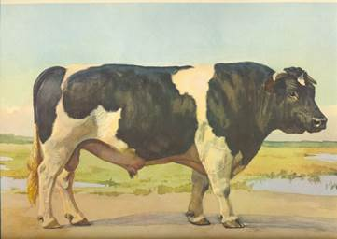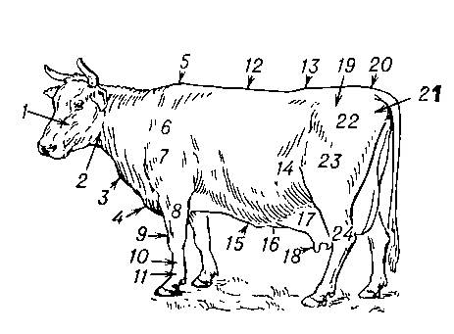

Программа ориентирована на совершенствование профессиональных компетенций специалистов в области племенного учета, селекции крупного рогатого скота.

В программу обучения включено:
- Способы оценки экстерьера. Глазомерная оценка экстерьера, требования к развитию и выраженности статей у скота разного направления продуктивности, пола и возраста.
- Линейный метод оценки экстерьера. Промеры и индексы телосложения скота, методика их измерения и расчёта.
- Экстерьерный профиль скота.
- Балльная оценка экстерьера. Недостатки экстерьера, за которые снижается оценка скота разного направления продуктивности, пола и возраста.
- Оценка экстерьера быков-производителей по комплексу признаков. Оценка экстерьера молодняка КРС.
- Использование оценки экстерьера на практике.
- Управление репродуктивной функцией высокопродуктивных коров и воспроизводством стада крупного рогатого скота.
- Синхронизация охоты – достоинства и недостатки метода.
- Вопросы подбора быков-производителей. Осмотр быков-производителей на базе ОАО «Кировплем». Подбор быков с использованием компьютерной программы ОАО «Кировплем».
- Требования к пунктам искусственного осеменения. Ведение учетной и отчетной документации. Методы искусственного осеменения.
- Селекционно-племенная база в молочном скотоводстве. Подбор быков для маточного стада в программе Селэкс. Обновление с сайта ООО «РЦ «ПЛИНОР».
- Программа «Селэкс». Работа с функцией «Структура картотеки». База данных. Групповые события.

Категория слушателей – главные зоотехники, зоотехники, зоотехники-селекционеры, бригадиры, управляющие животноводческими фермами, специалисты по племенному учету крупного рогатого скота.

Количество мест в учебной группе ограничено (10 человек)

Обучение проводится при поддержке специалистов отдела развития животноводства и племенного надзора Министерства сельского хозяйства и продовольствия Кировской области.
Период обучения с 02 декабря по 06 декабря 2019 года.

Начало занятий 02 декабря – с 10.00 часов.

Стоимость обучения одного слушателя – 15000 рублей.

Стоимость проживания в общежитии – 660 рублей в сутки.

Сайт в Интернете: www.ipk43.ru
Контактный телефон для справок: (8332)62-95-87

